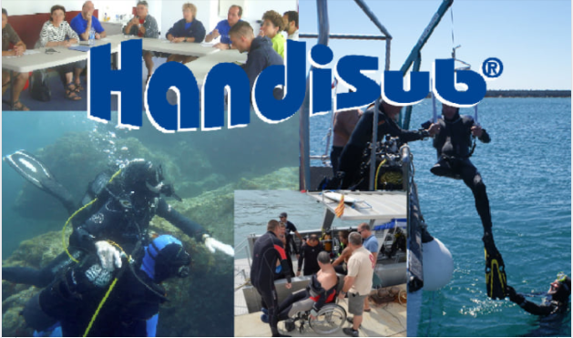

STAGE DE FORMATION HANDISUB

Organisé par le CODEP-31

EH1 tronc commun et Spécifique Technique

Clubs supports : Galathéa club, Galathée club

Formation modulaire, dans le respect du MFT, en 1 weekend

Samedi 21 janvier 2023 : Cours théoriques en présentiel

Dimanche 22 janvier 2023 : Cours théoriques en présentiel (matin) Piscine (après-midi)
Public concerné
Le stage vise à la formation et/ou à la qualification de :

- 8 stagiaires cadres EH1 Technique + 4 stagiaires cadres EH1 Apnée – stage durée 2 jours.

Le stage est réalisé avec du public PESH :

- PESH pour pratique technique et apnée.

Encadrement
- 4 formateurs MFEH2/MFHE1 technique et Apnée de l’équipe technique pédagogique régionale Handi-Sub en mutualisation, dont un instructeur national apnée du 31.

Moyens techniques mis en œuvre :

Salle de cours de la Maison des Associations 51 rue du Pradet Saint-Gaudens (31)
Piscine centre aquatique rue Romain Rolland Saint-Gaudens (31)

Prêt de blocs possible auprès du club sur réservation. Matériel restant personnel obligatoire, pas de prêt en raison du contexte sanitaire.
Plongeurs PESH en situation de handicap modéré. Niveau baptême

Renseignements / Contacts

PAUCHENNE Luc EH1 référent technique CODEP31, tel : 06 73 68 32 70
Mail : handi31@pauchenne.co

FORMATION EH1

ORGANISATION GENERALE (MFT)

Les sessions d’EH1 sont organisées par des clubs ou des structures commerciales agréées, des CODEP, ou des Comités Régionaux et Inter Régionaux, sous la forme d’une évaluation formative ou sous la forme d’un examen ponctuel.

La formation élémentaire EH1 est accessible aux enseignants de niveau minimum E1 dans le Code du sport ou aux enseignants d’un niveau minimum équivalent tel que défini dans la partie spécifique des commissions sportives ou culturelles de la FFESSM concernées.

Elle s’effectue au cours d’un stage de 2 jours. Le module de la première journée, pilotée par des MFEH1, donne lieu à une attestation temporaire de formation au bénéfice des pratiquantes et pratiquants. Le module de la seconde journée comprend la partie spécifique de la commission technique ou apnée, sur présentation impérative de l’attestation temporaire, permet à son issue la délivrance de la qualification EH1 de la discipline concernée.

Lors de la journée pratique, qui se déroulera sur le même lieu et avec le même support de plongée, l’enseignant MFEH1 Technique présent sur les 2 journées sera en charge de l’organisation spécifique de la pratique EH1 Apnée, étant conjointement instructeur régional de la commission Apnée.

Modalité du stage : 2 jours, coût du stage hors repas et nuitée Respect des protocoles sanitaires FFESSM et des collectivités accueillantes
Repas tiré du sac. Vaisselle individuelle non jetable. Bouteille d’eau perso obligatoire. Ecocups…

HORAIRES :
Samedi 08 :45 / 17 :00
Dimanche 09 :00 / 16 :45

Règlement : chèque ordre « CoDep31»

Montant de 40 €

(+ 10 € pour candidat hors FFESSM-PM)

BULLETIN D’INSCRIPTION EH1 Technique

Nom Prénom

Date naissance Lieu naissance

@mail Tel

Adresse

Niveau d’encadrant : Nb de plongées d’encadrement :

Licence fédérale n° Club affilié n°

Déclare m’inscrire au stage fédéral HANDISUB pour la formation EH1 technique et déclare remplir toutes les conditions de candidature. (Voir MFT cursus HANDISUB). Seule la participation aux 2 journées permet la délivrance de la qualification.

Niveau E1 Technique FFESSM
RIFAP (carte) OBLIGATOIRE Licence en cours de validité + CACI OBLIGATOIRE

(Date, et signature)

………………………………………………………………

Places limitées

Inscription sera faite dans l’ordre d’arrivée des dossiers.

À Luc PAUCHENNE handi31@pauchenne.co

Le dossier d’inscription comprend :

- Fiche d’inscription ci-dessus renseignée
- Copie de la licence en cours + carte d’encadrant + carte RIFAP commission technique
- CACI modèle fédéral délivré par un médecin du Sport ou Fédéral ou médecin généraliste.

Chaque dossier à réception portera un n° d’ordre,
Cette inscription sera confirmée au stagiaire par envoi @mail,
Une liste d’attente sera mise en place si des désistements venait à survenir. La date limite d’inscription est le 10 janvier 2023.

Le règlement de 40€ (par chèque à l’ordre FFESSM-CODEP31) devra être impérativement remit au début du stage.

